La carte du mois

Carte du Gobemouche gris en août 2021

AJOUTER CARTE

Le Gobemouche gris (Muscicapa striata) est un passereau appartenant à la famille des Muscicapidés.

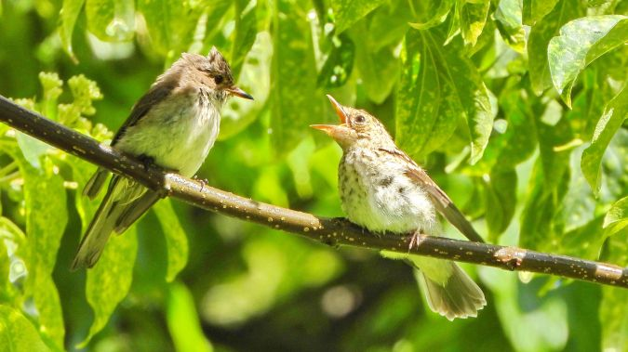
Avec son dos gris-brun et son ventre blanc sale légèrement moucheté sur le devant, le Gobemouche gris passe facilement inaperçu, perché dans le feuillage. Exclusivement insectivore, on le repère cependant facilement lorsqu’il chasse, à l’affût d’un perchoir, s’élevant alors rapidement de plusieurs mètres dans les airs pour capturer sa proie. Migrateur strict, il fait partie des derniers oiseaux à arriver en France (généralement mi-mai). Semi-cavernicole, la femelle construit la plupart du temps son nid dans une cavité à grande ouverture, un renfoncement mural ou encore dans une plante assez fournie pour assurer une protection contre les intempéries.

Mâles et femelles sont semblables bien que seule la femelle couve ses œufs (entre 3 et 6), permettant alors une distinction. Les deux parents participent à l’élevage des jeunes, qui, au bout de deux semaines, quittent le nid. Il n’est pas rare que les adultes se lancent dans une deuxième couvée. En revanche, le régime insectivore de ces oiseaux entraîne une dépendance importante des conditions météorologiques et environnementales dans le succès de la reproduction. Une fois la période de nidification terminée, adultes et juvéniles s’envolent vers l’Afrique sub-saharienne pour y passer l’hiver.

Au niveau national, les effectifs de couples nicheurs (estimés entre 50 000 et 90 000) sont considérés comme stables. En Normandie, sur les 597 données notées depuis sa présence sur ce territoire en 2021, 135 ont été enregistrées au mois d’août. La Manche est le département ou l’on a observé le plus de Gobemouche gris avec 49 contributions, suivie du Calvados (40 contributions), puis de l’Eure (29 contributions) et de la Seine-Maritime (16 contributions), l’Orne étant le dernier département du classement avec seulement une observation ce mois-ci.

Bien que considérée comme stable pour les couples nicheurs en France métropolitaine, l’espèce est en déclin au niveau européen. Le déclin général de l’entomofaune couplé à la disparition des vieux arbres à cavités justifient le classement de l’espèce en « Quasi-menacée » sur la liste rouge des oiseaux nicheurs de France métropolitaine. Afin d’enrailler ce déclin, plusieurs solutions existent, comme la tenue de son jardin/balcon de manière à favoriser la biodiversité. À grande échelle, un changement des politiques agricoles au niveau européen (voir mondiale) serait nécessaire pour conserver l’espèce sur le long terme.

Crédit photo : Jean-Michel LEBEAU

